PLAN DE MONITOREO Y ACCIONES PARA EL MEJORAMIENTO DE LA CALIDAD DEL AGUA POTABLE

**OFICINA MUNICIPAL DE AGUA Y SANEAMIENTO –OMAS-**

**MUNICIPALIDAD DE SaNTA MARÍA CUNEN, DEPARTAMENTO DE QUICHÉ**

OMAS

**INDICE GENERAL**

ANTECEDENTES 2

1. JUSTIFICACIÓN 3

2. OBJETIVOS 4

2.1. Objetivo General 4

2.2. Objetivos Específicos 4

3. ACCIONES DEL PLAN DE MONITOREO Y MEJORAMIENTO DE LA CALIDAD DE AGUA POTABLE 4

3.1. Acciones de Monitoreo de la calidad de agua 5

3.2. Acciones de Mejoramiento de calidad de agua 5

3.3. Actividades de operación y mantenimiento de sistemas de cloración 6

4. METODOLOGIA 10

5. EQUIPO Y RECURSOS 10

5.1. Equipo de Protección Básico 10

5.2. Recursos 11

6. RECOMENDACIONES: 11

7. ANEXO 11

7.1. Presupuesto 11

**INDICE DE TABLAS**

Tabla 1. Acciones de Monitoreo de la Calidad de agua. Del sistema de abastecimiento municipal del municipio de Santa María Cunén, del departamento de Quiche. 5

Tabla 2. Acciones de Mejoramiento de la Calidad de agua. Del sistema de abastecimiento municipal del municipio de Santa María Cunén, del departamento de Quiche. 6

Tabla 3. Formato para la Planificación de Actividades de Operación y Mantenimiento de Sistemas de Cloración 7

Tabla 4. Formato Para El Monitoreo de Operación y Mantenimiento de Sistemas de Cloración 8

Tabla 5. Formato Para El Monitoreo de Operación y Mantenimiento de Sistemas de Cloración. 9

**PLAN DE MONITOREO Y ACCIONES PARA EL MEJORAMIENTO DE LA CALIDAD DE AGUA POTABLE**

**MUNICIPIO DE CUNÉN, QUICHÉ**

# ANTECEDENTES

La legislación de Guatemala es clara en cuanto a las responsabilidades que conlleva proveer de agua a las poblaciones urbanas y rurales del país, que literalmente dice*:* ***El Código de Salud, decreto 90-97, Artículo 78. Acceso y cobertura Universal****; El Estado, a través del Ministerio de Salud, en coordinación con el Instituto de Fomento Municipal y otras instituciones del sector, impulsará una política prioritaria y de necesidad pública, que garantice el acceso y cobertura universal de la población a los servicios de agua potable, con énfasis en la gestión de las propias comunidades, para garantizar el manejo sostenible del recurso*. ***Artículo 79. Obligatoriedad de las Municipalidades****.* *Es obligación de las Municipalidades abastecer de agua potable a las comunidades situadas dentro de su jurisdicción territorial, conforme lo establece el Código Municipal y las necesidades de la población, en el contexto de las políticas de Estado en esta materia y consignadas en la presente ley.*

***Mientras que el Código Municipal, Articulo 68*. \*** Competencias propias del municipio. Las competencias propias deberán cumplirse por el municipio, por dos o más municipios bajo convenio, o por mancomunidad de municipios, y son las siguientes: a) Abastecimiento domiciliario de agua potable debidamente clorada; alcantarillado; alumbrado público; mercados; rastros; administración de cementerios y la autorización y control de los cementerios privados; limpieza y ornato; formular y coordinar políticas, planes y programas relativos a la recolección, tratamiento y disposición final de desechos y residuos sólidos hasta su disposición final.

Ante el mandato legal vigente, los prestadores de los servicios de agua no pueden manifestar ignorancia; razón por la cual es necesario fortalecerse, para poder brindar un buen servicio a la población, que implique que los usuarios accedan en cantidad, continuidad, cobertura y calidad al agua en donde la correcta y continua desinfección del agua de los sistemas sea un tema prioritario ya que esto impacta positivamente en la salud de la población sin que esto genere rechazos por el uso de estos sistemas de desinfección.

En ese contexto y en el marco del proyecto USAID – Nexos Locales, que tiene como objetivo el apoyo para el fortalecimiento de la Oficina Municipal de Agua y Saneamiento –OMAS- como dependencia responsable de la gestión municipal del Agua de la Municipalidad de Cunen, Quiché, a través de Asistencias Técnicas que permitan alcanzar resultados encaminados a *Incrementar la calidad del AGUA POTABLE,* desarrollando las capacidades técnicas y operativas para la gestión, implementación y manejo de los sistemas de agua al personal y funcionarios de la OMAS. En ese ambiente, la Oficina de Saneamiento Ambiental del CAP de Cunén y la OMAS, se han propuesto desarrollar acciones tendientes a mejorar la salud, la educación ambiental y el acceso al agua y saneamiento en el municipio en cumplimiento a las normativas sanitarias principalmente, la norma técnica guatemalteca de agua potable NTG-29001 que se encuentra vigente tomando como base, las funciones operativas del tema de agua potable, con el fin de prevenir enfermedades de origen hídrico por el consumo de agua contaminada, también contribuyendo a bajar tasas de morbilidad y mortalidad a causa de enfermedades transmitidas por agua y alimentos.

El agua potable y saneamiento son ejes transversales y pilares de la seguridad alimentaria nutricional ya que su vigilancia y control en el consumo humano, es un compromiso de la Municipalidad y del Ministerio de Salud Pública y Asistencia Social, Municipalidades como ente rectores y gestores de estos servicios esenciales públicos.

La municipalidad de Cunén, actualmente ejecuta acciones que contribuyen a mejorar las condiciones de los servicios de agua que se le brindan a la población; no solamente como respuesta al mandato de ley asumiendo el reto como servidores públicos de brindar a la población una adecuada prestación del servicio de agua potable.

# JUSTIFICACIÓN

La prestación de los servicios públicos de agua potable y saneamiento, así como otras acciones dirigidas a la prevención de las enfermedades transmitidas por agua y alimentos, son de suma importancia ya que contribuyen directamente a reducir los índices de morbilidad y mortalidad materno infantil, la deserción escolar y el mejoramiento de la calidad de vida de la población.

USAID Nexos Locales[1] al igual que el área de salud de Cunén[2], realizan exámenes para determinar la calidad de agua en el casco urbano, lo que ha permitido identificar que las fuentes de abastecimiento de aguas superficiales y subterráneas que son utilizadas para abastecer los sistemas se encuentran contaminadas microbiológicamente por lo que la purificación y desinfección adecuada juega un papel preponderante para garantizar que el agua, una vez distribuida a la población, cuente con características que la hacen apta para consumo humano. En este sentido, también deben desarrollarse acciones de la identificación y reducción de sitios que se han utilizado como vertederos de residuos y desechos sólidos comunes en el municipio que no se encuentran autorizados, que están siendo operados de manera deficiente y que contribuyen por filtración y escorrentía a la contaminación de los mantos freáticos.

Con la finalidad de continuar y mejorar las acciones de mejoramiento de la calidad del agua en el casco urbano del municipio, valiéndose de la aceptación e interés municipal por brindar agua de calidad a las y los usuarios y dada la alta importancia de plasmar los procedimientos de sostenibilidad, para que el monitoreo de cloro residual se realice de forma continua y segura, es necesario establecer acciones estrategias y procesos que se integren en un Plan de Monitoreo para el mejoramiento de la Calidad del Agua Potable, en el servicio urbano del municipio de Cunén, Quiché.

# OBJETIVOS

## Objetivo General

Mejorar la calidad del agua que es utilizada para consumo doméstico, en el municipio de Cunén, departamento de Quiché.

## Objetivos Específicos

Promover acciones para:

* La desinfección del agua, utilizando cloro como medio establecido en la normativa guatemalteca vigente para mejorar la calidad de agua para consumo humano.
* Implementar y monitorear acciones de operación y mantenimiento de sistemas de cloración.
* Realizar constantemente actividades de monitoreo bacteriológico y fisicoquímico del agua.
* Implementar y monitorear acciones de desinfección de tanques y otros componentes del sistema de agua potable municipal.

# ACCIONES DEL PLAN DE MONITOREO Y MEJORAMIENTO DE LA CALIDAD DE AGUA POTABLE

Esta planificación consta de 3 aspectos:

1. Acciones de Monitoreo de la calidad de agua.
2. Acciones de Mejoramiento de calidad de agua
3. Actividades de operación y mantenimiento de sistemas de cloración

## Acciones de Monitoreo de la calidad de agua

Para realizar el monitoreo de forma efectiva, es necesario contar con equipo técnico adecuado que permitan identificar la presencia y el nivel de cloro residual en los sistemas de agua; preferentemente estas actividades deberán realizarse en conjunto y coordinación con el Inspector de Saneamiento Ambiental del Ministerio de Salud Pública y Asistencia Social –MSPAS- presente en el municipio, debiendo preferentemente mantener un registro de este proceso y sus resultados, utilizando formatos consensuados o los establecidos por el ente rector.

Las actividades de monitoreo de Análisis Bacteriológico y Análisis fisicoquímico del agua, se realizarán en forma semestral (2 veces al año) con la participación del Inspector de Saneamiento Ambiental del Ministerio de Salud Pública y Asistencia Social –MSPAS- presente en el municipio, cumpliéndose con todos los requerimientos de captación, manejo y procesamiento en laboratorios del MSPAS o aceptados por ellos.

Tabla 1. Acciones de Monitoreo de la Calidad de agua. Del sistema de abastecimiento municipal del municipio de Cunén, del departamento de Quiché.



Fuente: Elaborado por OMAS Cunén, con la Asistencia Técnica de Técnica Regional de Agua y Saneamiento del proyecto USAID Nexos Locales.

## Acciones de Mejoramiento de calidad de agua

Con la implementación de acciones que permitan el mejoramiento de la calidad de agua, se pretende realizar actividades de limpieza, mantenimiento y/o desinfección de componentes que tengan contacto con el agua que se abastece a la población por medio del sistema municipal de agua. También se deberá realizar aforo del caudal captado en las fuentes de agua del sistema y en el tanque o tanques de almacenamiento, esta actividad se recomienda realizarla mensualmente para que la OMAS tenga un registro de caudales y su comportamiento en diferentes épocas del año, lo que permitirá tomar acciones que contribuyan al mejoramiento de la distribución y continuidad de agua de calidad.

Tabla 2. Acciones de Mejoramiento de la Calidad de agua. Del sistema de abastecimiento municipal del municipio de Cunén, del departamento de Quiché.



Fuente: Elaborado por OMAS Cunén con la Asistencia Técnica de Técnica Regional de Agua y Saneamiento del proyecto USAID Nexos Locales.

## Actividades de operación y mantenimiento de sistemas de cloración

El siguiente formato describe las actividades de operación y mantenimiento, propiamente de los sistemas de cloración de agua, del sistema urbano de agua. Además se define la temporalidad con que se realizarán dichas actividades y quien es el responsable:

Tabla 3. Formato para la Planificación de Actividades de Operación y Mantenimiento de Sistemas de Cloración

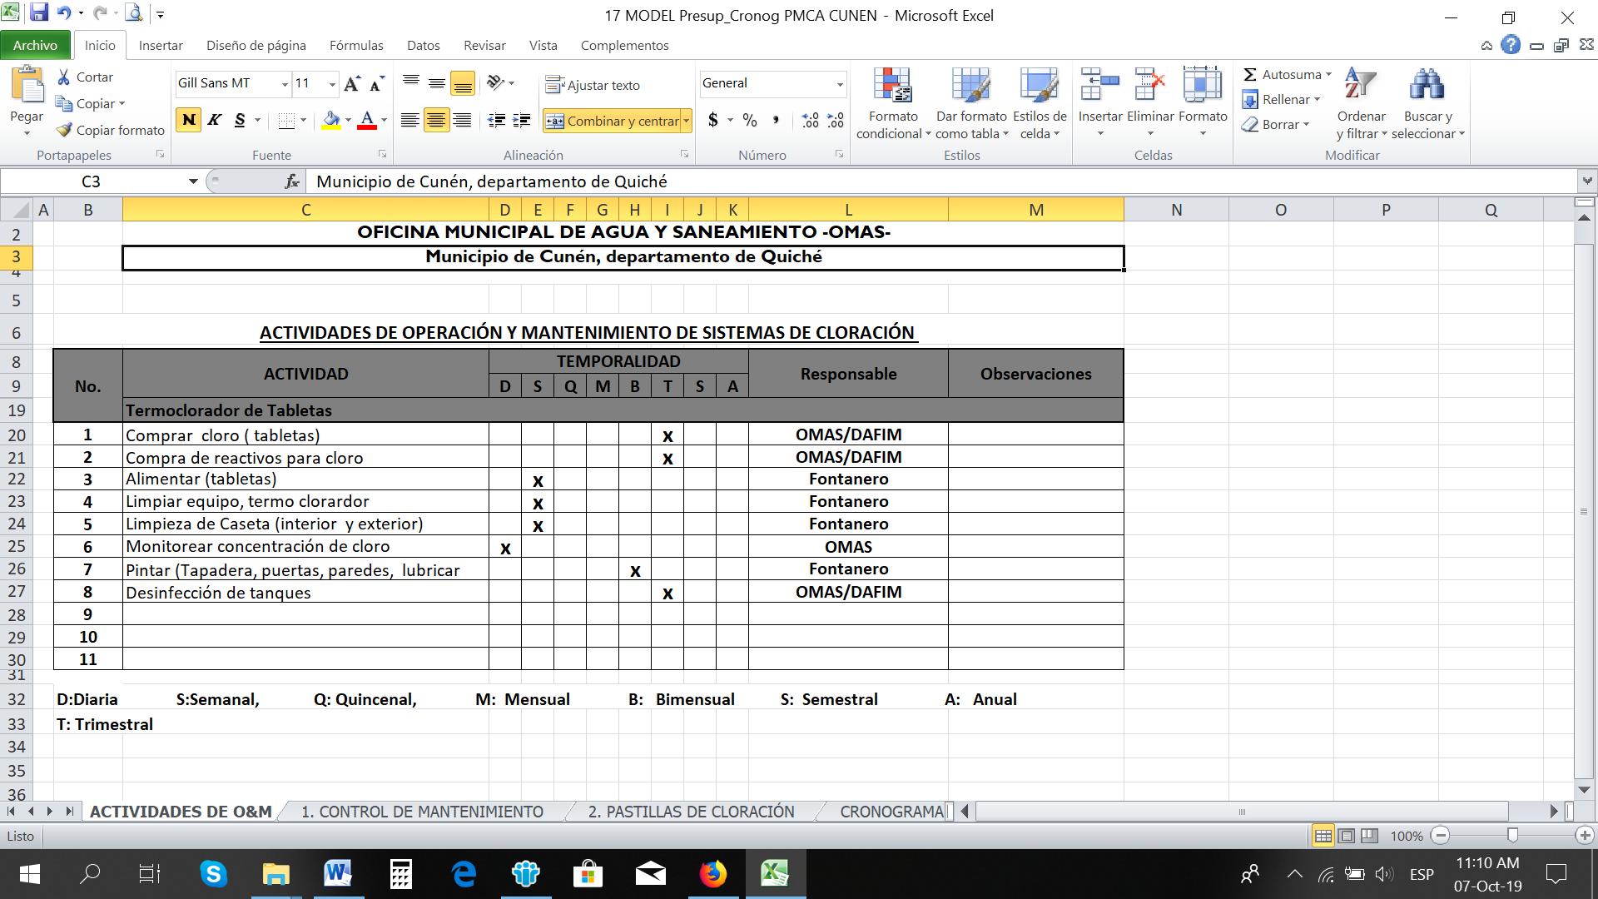

Fuente: Elaborado por OMAS Cunén con la Asistencia Técnica de Técnica Regional de Agua y Saneamiento del proyecto USAID Nexos Locales.

El Formato anterior contiene la planificación de desarrollo de estas actividades que deben ser realizadas por el personal de OMAS (técnicos y fontaneros, según se indica) y supervisadas por el Coordinador de la OMAS. El desarrollo de estas actividades deberán de documentarse en un formato que contenga toda la información que evidencie su implementación, por tal razón se ha establecido el siguiente formato, que deberá ser llenado por el fontanero o técnico de campo, en el área de caseta de cloración u otro lugar donde pueda resguardarse cercano al área de cloración y este a su vez será supervisado por el Director (a) OMAS periódicamente y al finalizar las casillas de llenado deberá ser trasladado a la Oficina Municipal de Agua y Saneamiento –OMAS-, para su archivo correspondiente.

Tabla 4. Formato Para El Monitoreo de Operación y Mantenimiento de Sistemas de Cloración

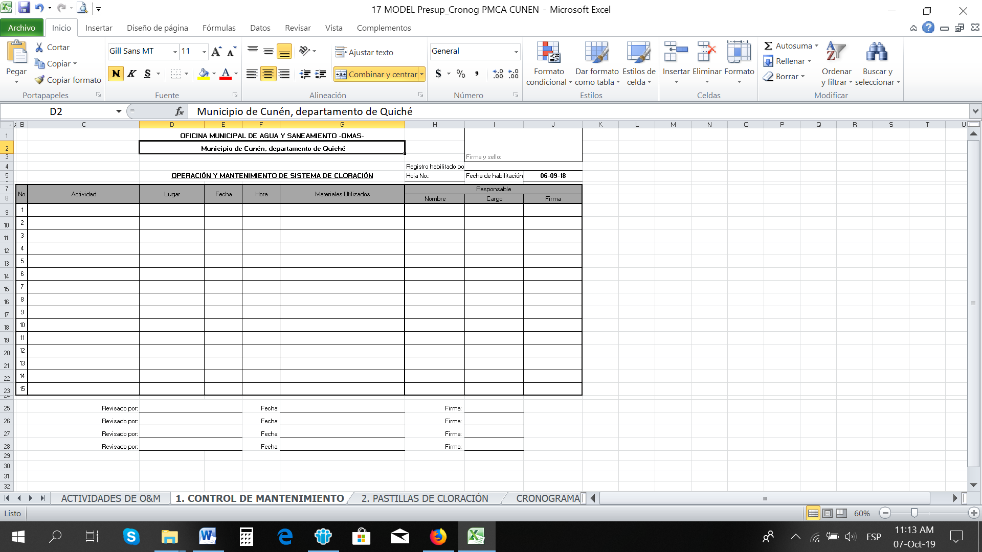

Fuente: Elaborado por OMAS Cunén, con la Asistencia Técnica de Técnica Regional de Agua y Saneamiento del proyecto USAID Nexos Locales.

Para llevar el control de la aplicación de pastilla de cloración, para la desinfección del caudal que abastece el sistema de agua potable, se implementa el formato que se muestra a continuación, el cual permite documentar adecuadamente el día, fecha, hora y cantidad de pastillas aplicadas:

Tabla 5. Formato Para El Monitoreo de Operación y Mantenimiento de Sistemas de Cloración.

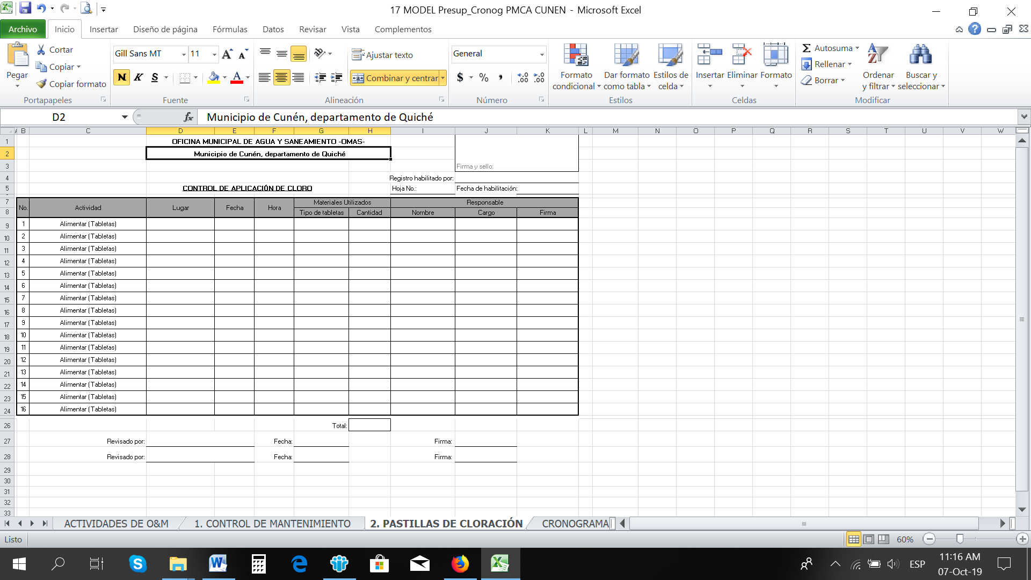

Fuente: Elaborado por OMAS Cunén, con la Asistencia Técnica de Técnica Regional de Agua y Saneamiento del proyecto USAID Nexos Locales.

# METODOLOGIA

La municipalidad de Cunén por medio del equipo técnico de la Oficina Municipal de Agua y Saneamiento –OMAS-, conjuntamente con el ministerio de Salud Pública a través del Inspector de Saneamiento Ambiental. (ISA), como responsable de la vigilancia de la calidad del agua, unirán esfuerzos para realizar los exámenes correspondientes en los sistemas de agua potable del casco urbano, estableciendo puntos en la zona alta (cercana al tanque de distribución) zona media (en el centro del sistema) y zona baja (ultimas viviendas.

Para el área rural se establecerán contactos con los encargados de las comisiones, comités o asociaciones de agua de cada comunidad en donde estén funcionando los sistemas de cloración, en coordinación con el Inspector de Saneamiento Ambiental, quien además programará la instalación y reactivación de cloradores artesanales e industriales; en los sistemas de agua potable existente, haciendo la capacitación adecuada a los fontaneros para la aplicación y evaluación del cloro residual.

Se considera y propone que la encargada de brindar el cloro inicial en los sistemas rurales que estén funcionando, sea la municipalidad a manera de que las comisiones, comités o asociaciones posteriormente realicen las compras de cloro de acuerdo a sus necesidades y demandas de consumo.

# EQUIPO Y RECURSOS

## Equipo de Protección Básico

Es necesario garantizar la seguridad del personal responsable de efectuar la cloración, tanto a nivel municipal como a nivel comunitario; razón por la cual es necesario contar con los insumos mínimos de seguridad.

| **No.** | **Insumo** | **Observaciones** | **Mecanismo de adquisición** |
| --- | --- | --- | --- |
| 1 | Comparímetro digital | Monitoreo de sistema del área urbana. | Municipalidad es la encargada de velar por mantener los reactivos/ compra de comparímetros, así como de dotar el equipo de protección al personal de operación del sistema. |
| 2 | Equipo de protección; guantes con recubrimiento de esponja de nitrilo, guantes de nitrilo sin forro, mascarilla para respirar y lentes claros. | Cloración del sistema del área urbana |
| 3 | Kit de comparímetros de ortotodolina. | Monitoreo sistemas comunitarios | Costo a considerarse para la compra de accesorios e insumos, dentro de la tarifa establecida, para la operación y mantenimiento de los sistemas. |
| 4 | Equipo de protección; guantes con recubrimiento de esponja de nitrilo, guantes de nitrilo sin forro, mascarilla para respirar y lentes claros. | Para cloración de los sistemas rurales, desinfección de tanques. |

## Recursos

|  |  |  |
| --- | --- | --- |
| **Humanos** | **Físicos** | **Institucionales** |
| * Fontaneros urbanos y rurales. * Técnicos municipales * Inspectores de Saneamiento * Técnicos de Salud Rural * Representante del concejo municipal. | * Comparímetros * Equipo básico para uso y manejo de cloro. | * Municipalidad. * ISA - MSPAS * COCODEs y Comités de agua. |

# RECOMENDACIONES:

* La compra de insumos debe realizarse de acuerdo a la población a atender y caudal (máximo 6 meses).
* Para realizar la compra de los comparímetros por ortodolina es necesario verificar las fechas de vencimiento de los reactivos; así como los reactivos de los comparímetros digitales.

# ANEXO

## Presupuesto

El siguiente presupuesto requiere revisión y análisis anual por la variación de costos y/o modificaciones del sistema de cloración o legislación vigente, que puedan afectar el monto total.

| **No.** | **Descripción** | **Unidad** | **Cantidad** | **Precio Unitario (Q.)** | **Total (Q.)** |
| --- | --- | --- | --- | --- | --- |
| **1** | **Comparimetros digitales Marca HANNA** | **Unidades** | **5** | **1,450.00** | **7,250.00** |
| **2** | **Reactivos en polvo marca HANNA** | **Cajas** | **2** | **500.00** | **1,000.00** |
| **3** | **Hipoclorito de Calcio en pastilla, accu-tab de 25 KG.** | **Cubetas** | **8** | **550.00** | **4,400.00** |
| **4** | **Equipos de seguridad para manipulación del cloro (Cascos de seguridad, guantes de nitrilo, con foro y color negro, mascarilla para respirar N95 Gerson 1730, lente claro Google V2G L1810AF** | **Equipos** | **12** | **220.00** | **2,640.00** |
| **5** | **Caja de herramientas múltiples para construcción y reparación de termocloradores artesanales** | **Cajas** | **1** | **2,500.00** | **2,500.00** |
| **6** | **Llave stilson 6”.** | **Llave** | **1** |  |  |
| **7** | **Juego de cierras de corte PVC.** | **Juego** | **1** |  |  |
| **8** | **Marco para cierras.** | **Marco** | **1** |  |  |
| **9** | **Cortador de tubo de 1”.** | **Cortador** | **1** |  |  |
| **10** | **Teflón de ½”** | **Caja** | **1** |  |  |
| **11** | **Pegamento PVC Tangit.** | **Galones** | **2** |  |  |
| **12** | **Caja plástica para herramientas.** | **Caja** | **1** |  |  |
| **13** | **Desarmadores planos.** | **Juego** | **1** |  |  |
| **14** | **Desarmadores de cruz.** | **Juego** | **1** |  |  |
| **15** | **Pinza de 5”** | **Pinza** | **1** |  |  |
| **16** | **Tenaza** | **Tenaza** | **1** |  |  |
| **17** | **Llave de cangrejo no. 10** | **Llave** | **1** |  |  |
| **18** | **Lija de Lona no. 80** | **Pliegos** | **12** |  |  |
| **19** | **Limas Redondas** | **Limas** | **6** |  |  |
| **Total (Q.)** | | | | | **17,790.00** |

El monto indicado en el presupuesto debe de verse como una inversión que es necesaria realizar para evitar enfermedades y problemas sociales y políticos.

El alcalde municipal y su concejo aprueban el desarrollo del presente Plan de Monitoreo de la Calidad del Agua. Asumiendo la parte legal que el código de salud y el código Municipal atribuye a cada uno de ellos.

1. USAID Nexos Locales, realizada 2 mediciones anuales de calidad de agua en marzo (época de estiaje o verano) y septiembre (época de invierno), en donde se analizan la presencia y/o ausencia de coliformes totales y E. Coli y la presencia de cloro residual y dosificación.
2. El MSPAS, realiza monitoreos regulares bacteriológicos (Coliformes Totales y E. Coli) y de cloro residual.